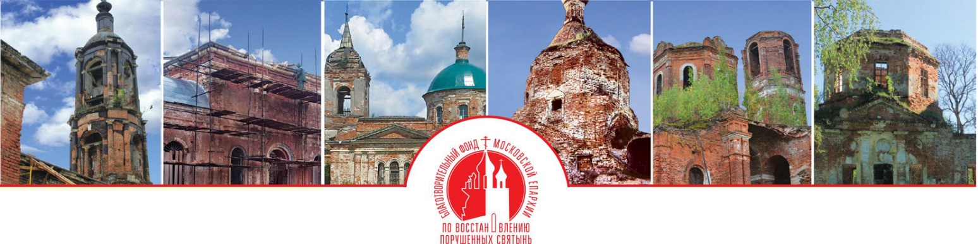
Благотворительный фонд Московской епархии по восстановлению порушенных святынь при поддержке Московской епархии проводит творческий конкурс для молодых журналистов «Прикосновение»

Тема сохранения культурного наследия для Подмосковья чрезвычайно важна и находится в центре общественного внимания. Но заботиться о вверенном тебе культурном богатстве можно только в том случае, если ты его по-настоящему любишь.

Московская епархия и Благотворительный фонд Московской епархии по восстановлению порушенных святынь объявляют о начале творческого конкурса для молодых журналистов «Прикосновение».
В приветственном послании к участникам конкурса Митрополит Крутицкий и Коломенский Ювеналий сказал: «Дорогие друзья! Последние несколько десятков лет мы переживаем удивительное время церковного возрождения. В условиях религиозной свободы мы имеем возможность деятельно и всесторонне развивать различные направления служения Церкви обществу, возрождать святые традиции Православия, запечатленные в дивной красоте церквей, в произведениях церковного искусства и письменности.
Обращаясь к потенциальным участникам конкурса «Прикосновение», хочу пожелать, чтобы основой их творчества всегда была любовь — к родному краю, его людям и его истории. Только тогда вы сможете надеяться на то, что ваше слово отзовется в человеческих сердцах, будет услышано и принесет добрый плод. И как бы ни сложилась ваша дальнейшая профессиональная жизнь, помните: без сохранения культурной памяти будущее построить невозможно. Призываю на вас и ваши труды Божие благословение!»

Конкурс призван поддержать журналистов, пишущих на темы культурного наследия и традиций «малой родины», способствовать компетентному информационному освещению событий церковной жизни. Участники конкурса станут строителями своеобразного моста между Церковью, средствами массовой информации и обществом. Одна из особенностей конкурса — специальная номинация «Дебют» для молодых людей, желающих посвятить себя профессии журналиста.
Целью проведения конкурса является создание и размещение в Подмосковных СМИ цикла публицистических и информационных материалов, посвященных вопросу восстановления порушенных святынь Подмосковья.

Сопредседателями конкурса являются советник губернатора Московской области по культуре в ранге министра Нармин Ширалиева и секретарь Московской епархии, председатель Управляющего совета фонда Московской епархии по восстановлению порушенных святынь протоиерей Михаил Егоров.

Объективность оценки призвано обеспечить жюри, в состав которого вошли: заместитель директора департамента информационного и цифрового развития Министерства культуры РФ Лидия Федякина, художественный руководитель МХАТ имени М. Горького Эдуард Бояков, заместитель главного редактора газеты «Ежедневные новости. Подмосковье» Игорь Репкин, руководитель службы по работе с органами власти АО «Телеканал 360» Никита Базурин, древлехранитель Московской епархии игумен Серафим (Голованов), председатель Епархиального отдела по делам молодежи протоиерей Константин Александров, пресс-секретарь Московской епархии священник Александр Сухарев.

Для участия в конкурсе принимаются эссе, интервью, рассказы и видеосюжеты, посвященные темам «Порушенная святыня. История и современность», «…Живые камни, устрояйте из себя дом духовный. Люди и лица», «Храм и окружающая среда. Экология пространства». К рассмотрению принимаются журналистские работы, вышедшие в печать или эфир с 15 декабря 2019 года по 15 декабря 2020 года. В рамках конкурса учреждена специальная номинация «Дебют» для первых публикаций в СМИ.
Для участия в Конкурсе журналисты заполняют размещенную на сайте www.sohranihram.ru заявку и вместе с конкурсными материалами направляют на электронный адрес press@sohranihram.ru для регистрации и проведения конкурсного отбора. Количество конкурсантов от одного СМИ по каждой номинации не ограничено. Лауреаты конкурса будут награждены дипломами и ценными призами.

Сроки проведения Конкурса: 30 октября – 30 декабря 2020 года
Подача материалов: до 15 декабря 2020 года.
Рассмотрение и оценка материалов Жюри: с 15 по 30 декабря 2020 года.
Церемония награждения: январь 2020 года.

По вопросам участия в Конкурсе просьба обращаться в пресс-центр Благотворительного фонда Московской епархии по восстановлению порушенных святынь: press@sohranihram.ru www.sohranihram.ru

